道路占用許可申請書 | 新  規 | 更  新 | 変  更 | (番号）  年 月 日
年 月 日
群馬県知事 様
（太田土木事務所）
住 所

氏 名 印

担当者
（TEL - - ）

道路法第32条の規定により許可を申請します。

 | 占用の目的 | 合併処理浄化槽流末排水接続
 | 占用の場所 | 路線名 |  |  |  |  |  |  | 車道・歩道・その他
 |  | 場  所 | 番地先
 | 占用物件 | 名称 |  |  | 規模 |  |  | 数量
 |  | VP管 |  |  | φ mm |  |  | ｍ
 | 占用の期間 | 許 可 日から  ５年間  年 3月31日まで |  |  |  | 占用物件  の構造
 | 工事の期間 | 年 月 日から  日間  年 月 日まで |  |  |  | 工事実施  の方法
 | 道路の  復旧方法 | 原形復旧 |  |  |  | 添付書類 | 案内図、敷地配置図、構造図公図（所有者名簿）、写真、  環境保全契約書の写し他
 | 備 考 雨水排水は、敷地内処理とし、流末配水管には接続させません。
注 １ [許可申請・協議]、[第32条・第35条]及び[許可を申請・協議]については該当するものを○で囲むこと
 | 新  規 | 更  新 | 変  更
２については、該当するものを○で囲み、更新又は変更の場合には、従前の 許可書又は回答書の番号及び年月日を記載すること。

３ 申請者が法人である場合には、「住所」の欄には主たる事務所の所在地、「氏名」の欄には名称及び代表者の氏名を記載するとともに、「担当者」の欄に所属及び氏名を記載すること。
４ 「場所」の欄には、地番まで記載すること。占用が２以上の地番にわたる場合には、起点と終点を記載すること。
「車道・歩道・その他」については、該当するものを○で囲むこと。
５ 変更の許可申請にあっては、関係する欄の下部に変更後のものを記載し、上部に変更前のものを（ ）書きすること。
６ 「添付書類」の欄には、道路占用の場所、物件の構造等を明らかにした図面その他必要な書類を添付した場合に、その書類名を記載すること。
合併処理浄化槽排水の県道側溝への接続について
１ 許可をするうえでの前提条件
ア 公共の河川（一級河川は除く）、下水路等の放流先が付近にないこと。
イ 個人住宅以外の施設は、合併処理浄化槽の大きさが１０人槽以下であること。
（一開発区域で１０人槽以下）
ウ 排水する道路側溝が、農業用水路と併用である場合には、用水管理者の承諾が
あること。
エ 排水管等の接続が、道路管理上支障がないこと。
オ 放流する道路側溝は、Ｌ型側溝でないこと。
カ 排水管等が、道路を横断するものでないこと。
※上記の前提条件に全て適合する場合に限り、接続を許可します。
２ 占用許可条件（通常の許可条件に追加するもの）
①大雨等においては、排水が流下できない場合があること。
②排水する道路側溝等が汚れた場合には、自ら清掃すること。
③県管理道路側溝へ接続する手前に汚水枡を設置し、常に良好な維持管理を行うと
ともに、汚水枡内に逆流防止のための制水弁を設けること。
④県管理道路側溝接続部分について、基礎砕石を敷き、コンクリート補強を行うこと。
※許可期間は５年間で、占用期間満了ごとに許可更新の手続きが必要となります。
３ 道路占用許可申請書の添付書類（通常の添付書類に追加するもの）
①申請理由書（１の前提条件アを満たすことがわかるもの）
②施工方法書
③工事箇所等の写真
④市役所へ提出した、群馬県浄化槽指導要領に定める環境保全に関する誓約書の写し（浄化槽認定シート＝浄化槽の規格機能がわかるものを含む。建築確認申請或いは、浄化槽設置届添付書類等。）
⑤排水する道路側溝が農業用水路である場合、用水管理者の同意書。
⑥その他、土木事務所長が特に必要と認める書類。
・敷地配置図
・雨水配管図（雨水が流末排水として道路側溝へ流れないことがわかるもの）

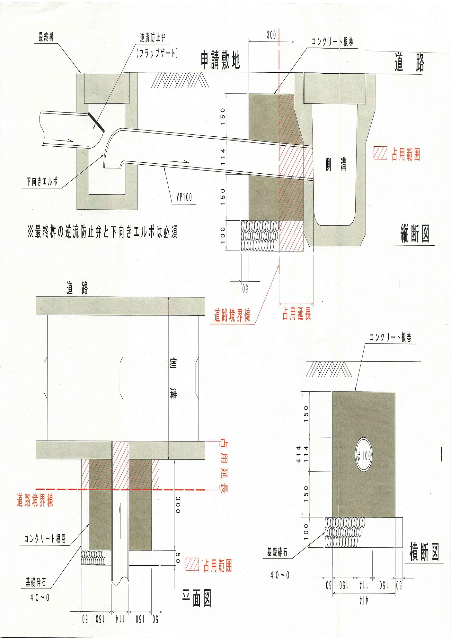
(記載例）
道路占用許可申請書 | 新  規 | 更  新 | 変  更 | (番号）  年 月 日
令和２年５月１８日
群馬県知事 様
（太田土木事務所）
〒●●●-●●●●
住 所 ●●●●●●
氏 名 ●●●●●●●●●
担当者 ●●●●
（TEL：●●-●●-●●）

道路法第32条の規定により許可を申請します。

 | 占用の目的 | 合併処理浄化槽流末排水接続
 | 占用の場所 | 路線名 |  | 県道 大原境三ツ木線 |  |  |  |  | 車道・歩道・その他
 |  | 場  所 | 太田市大原町 ●●●●番地先
 | 占用物件 | 名称 |  |  | 規模 |  |  | 数量
 |  | ＶＰ管 |  |  | φ１００ mm |  |  | ０．２ｍ
 | 占用の期間 | 許 可 日から  令和 7年3月31日まで ５年間 |  |  |  | 占用物件  の構造 | 別添図面のとおり
 | 工事の期間 | 令和 2年6月 1日から  令和 7年6月20日まで 20日間 |  |  |  | 工事実施  の方法 | 請 負
 | 道路の  復旧方法 | 原型復旧 |  |  |  | 添付書類 | 案内図、敷地配置図、構造図、写真、環境保全誓約書の写し等
 | 備 考 雨水排水は、敷地内処理とし、流末配水管には接続させません。
※占用の期間 ４年経過後の年度末（3月31日）を終了日として、５年ごとに更新する
※工事の期間 許可後、工事実施前に着手届・工事完了後に完了届

年 月 日

太田土木事務所長 様

氏 名 印

群馬県道路占用規則第４条第１項の規定により届け出ます。
許可書又は回答書の番号
許可書又は回答書の年月日 | 年 月 日
工事施行者の住所
工事施行者の氏名
工事施行者の担当者
工事施行者の電話番号
添付書類
注１ 工事施行者の住所、工事施行者の氏名、工事施行者の担当者及び工事施行者の電話番号の欄には、占用工事を委託（請負）する場合に記載すること。
２ 工事施行者が法人である場合には、工事施行者の住所の欄には主たる事務所の所在地、工事施行者の氏名の欄には名称及び代表者の氏名を記載するとともに、工事施行者の担当者の欄に所属及び氏名を記載すること。
３ 添付書類の欄には、占用工事を委託（請負）することを示す書類その他必要な書類の名称を記載すること。

年 月 日

太田土木事務所長 様

氏 名 印

群馬県道路占用規則第４条第２項の規定により届け出ます。
許可書又は回答書の番号
許可書又は回答書の年月日 | 年 月 日
添付書類
注 添付書類の欄には、占用工事の施行状況、当該占用工事が完了したことを示す書類その他必要な

書類の名称を記載すること。

年 月 日
群馬県知事 あて

氏 名 印

群馬県道路占用規則第７条第２項の規定によりします。
譲受人の郵便番号
譲受人の住所
譲受人の氏名
譲受人の担当者
譲受人の電話番号
権利の譲渡に係る許可書  又は回答書の番号 | 群馬県指令 太土第 - 号
権利の譲渡に係る許可書  又は回答書の年月日 | 年 月 日
譲渡する権利の内容
譲渡しようとする理由
譲渡の予定年月日 | 年 月 日
添付書類 | 許可書の写し、  権利譲渡証明書類（土地の登記謄本、売買契約書等）

注１ 及びについては、該当するものを○で囲むこと。
２ 譲受人が法人である場合には、譲受人の住所の欄には主たる事務所の所在地、譲受人の氏名の欄には名称及び代表者の氏名を記載するとともに、譲受人の担当者の欄に所属及び氏名を記載すること。
３ 添付書類の欄には、譲渡する権利の内容、譲渡しようとする理由を示す書類その他必要な書類の名称を記載すること。

